DOCUMENTAÇÃO DO PROJETO DE SOFTWARE

LOG EXPRESS

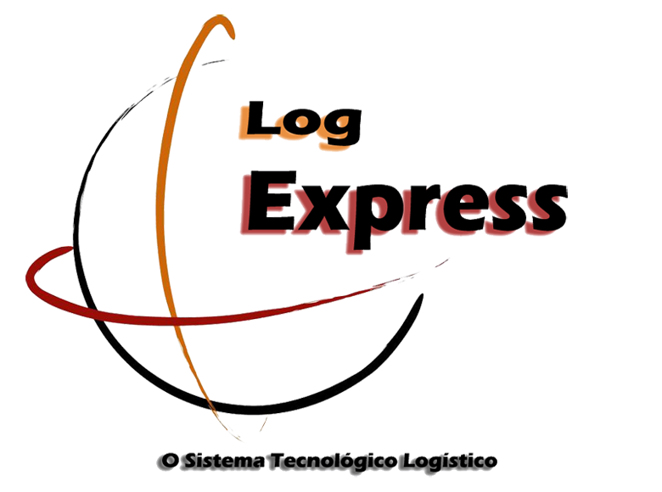

Versão <2.0>

Disciplina: Análise de Sistemas

Equipe:

Passos/MG
Junho/2014
Sumário (automático – botão direito atualizar)

Introdução
Este documento apresenta o projeto do sistema LOG EXPRESS. Essa atividade foi conduzida em refinamentos sucessivos, começando pela análise dos requisitos para estudo da composição do sistema até a implementação da codificação.Pretende oferecer uma visão geral da arquitetura do sistema.
O projeto de software e a modelagem é uma simplificação da realidade, uma maneira eficaz de se entender melhor o que se deseja construir. São objetivos da modelagem a visualização do sistema como ele é ou como deverá ser, especificar a estrutura e o comportamento do sistema, guia de apoio ao desenvolvimento assim como documentar idéias e decisões de projeto.
Este sistema foi projeto e implementado entre março e maio de 2014 com tempo de duração aproximado de 4 meses, faz parte do projeto integrador das disciplinas de Empreendedorismo, Análise de Sistemas e Linguagem de Programação.
A equipe de desenvolvimento deste projeto é composta por Douglas Borges Egídio, Robson Alísio Pereira da Silva e Ênio Claro Pereira três desenvolvedores.

1. Escopo do produto

Construir um SoftWare com características de uma transportadora onde
(colocar aqui informações extraídas da visão do projeto)

1.1 Nome do produto e de seus componentes principais
<Nome do Produto>:
- <enumerar as principais funcionalidades do sistema>
- <Ex.: Gerenciamento de Detentos>
- <Gerenciamento de Funcionários>

1.2. Plataforma de Implementação
A implementação deste sistema foi concebido usando a linguagem de programação Java e o banco de dados MySQL. Utilizado xxxx

1.3. Descrição geral do produto
Este software tem como objetivo xxxxx .
O sistema em questão trata-se de um Sistema de Informação e apresenta as seguintes características xxxxx. Reunir as ferramentas de que uma empresa precisa para cuidar dos seus clientes xxxx

2. Levantamento de Requisitos

A fase do projeto correspondente ao levantamento de requisitos refere-se a elicitação de requisitos, à etapa de compreensão do problema voltada ao desenvolvimento do software, nesta fase são identificadas as necessidades do usuário. O foco nesta fase está em alinhar a visão do problema entre o usuário e os desenvolvedores. É neste momento que o analista de sistemas e o cliente, juntos, levantam e definem as necessidades do software. Nesta fase são usadas as técnicas de entrevistas, questionários, observação pessoal e prototipação de telas (desenho das janelas).

2.1 Técnica(s) utilizada(s) para levantamento de requisitos

2.1.1 Entrevistas
As técnicas da entrevista foram utilizadas com as partes envolvidas para elicitação de requisitos funcionais e não-funcionais.

(relatar como foi e colocar as informações necessárias do relatório de requisitos)
<Descrever a(s) técnica(s) utilizadas e referenciar o anexo com o documento correspondente.>

2.2 Descrição dos requisitos

2.3 Análise e Modelagem de requisitos
Esta etapa consiste na documentação formal, por meio de uma determinada ferramenta, dos dados coletados na etapa de Elicitação de requisitos. O objetivo é abstrair o requisito para identificar todos os detalhes e dependências dos requisitos. São técnicas de modelagens os Dicionários de dados, Diagramas de fluxo de dados (DFD), Tabelas de decisão, Diagramas de estados, Modelos Entidade e relacionamento (MER) e Casos de uso.

2.3.1 Diagrama de casos de uso do sistema

<Breve descrição e inserir o diagrama>

<Diagrama de Caso de Uso>

2.3.2 Diagrama de Classes do sistema
É um diagrama que demonstra a estrutura estática das classes de um sistema onde estas representam o que será gerenciado pela aplicação modelada. É o diagrama mais próximo da implementação, serve de apoio para a maioria dos demais diagramas. Define a estrutura das classes que serão utilizadas no sistema, determina os métodos e atributos de cada classe assim como o relacionamento entre as classes.
<Breve descrição sobre o diagrama de classes e inserir o diagrama>
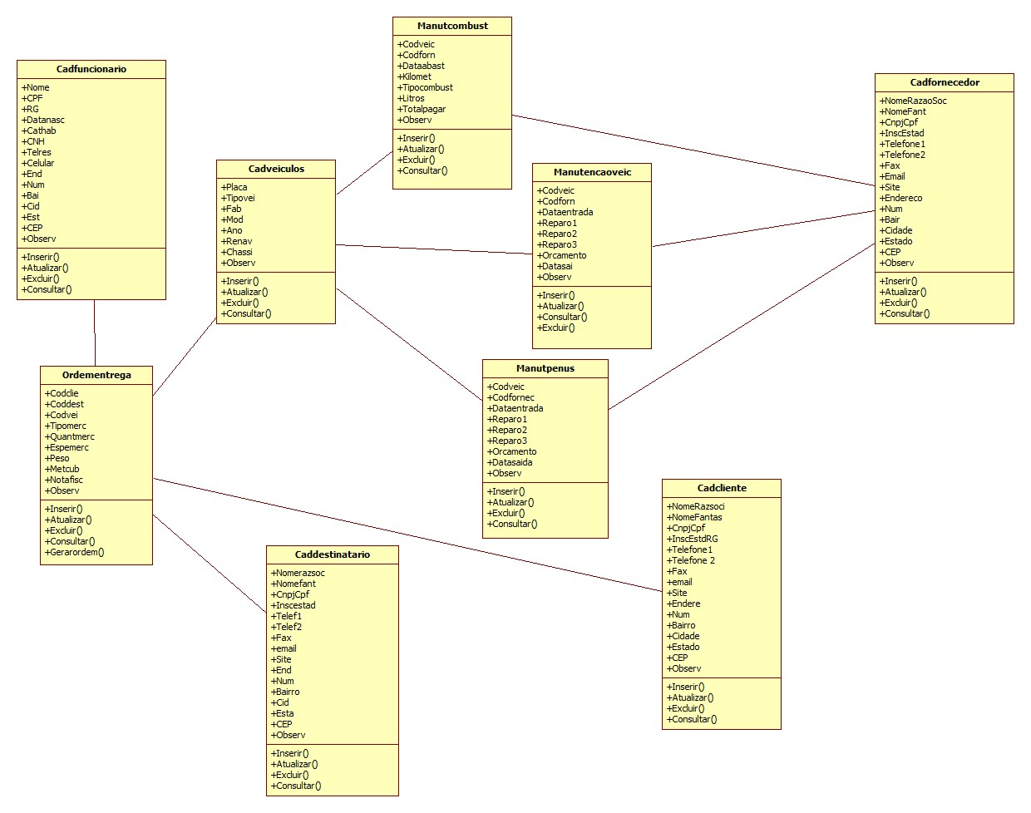

2.3.3 Dicionário de dados do sistema
É uma coleção de dados que contêm definições e representações de seus elementos. É um grupo de tabelas, ou seja, é uma base de dados, que entre outras coisas, mantém as informações de definição, perfis de usuários, descrição de objetos e Restrições de integridade.

<Breve descrição e inserir o dicionário>

3. Implementação do Banco de Dados

4 Implementação da codificação e Testes
A fase de implementação e testes consiste na construção propriamente dita do sistema, possuindo como principais atividades o desenvolvimento do código-fonte, a união dos módulos e a realização de testes para garantir um bom funcionamento do software.

4.1 Design de Interfaces
Esta fase contempla o desenvolvimento das interfaces gráficas de interação com os usuários.

4.2 Desenvolvimento do Código-Fonte
A codificação do software ocorreu com conexão a base de dados criando na fase anterior.

5. Anexos

5.1 Cronograma do Projeto
<Cronograma do Projeto com os papéis de todos os participantes, e os tempos estimados para cada fase do projeto, utilizando o MicrosoftProject>

FASE | MARÇO | ABRIL | MAIO | JUNHO | JULHO
Escopo do Projeto
Descrição do Problema
Principais Necessidades Dos Usuários Envolvidos
Principais Recursos
Requisitos do Sistema
Manual do Usuário
Rotulação e embalagem
Entrega do Documento de Visão
Entrega da Análise dos Requisitos
Entrega do Dicionário de dados
Definição da Arquitetura a ser adotada

5.2 Técnica de Levantamento de Requisito

<verificar anexos>

